Муниципальное дошкольное образовательное учреждение
«Детский сад №229»

Хорошо, когда мама рядом
Сценарий кукольного спектакля для детей
младшего и среднего возраста

Цели:
Воспитание чувства любви и доброго отношения к маме. Формирование коммуникативной культуры (способность чувствовать настроение другого, и сопереживать героям). Развитие эмоциональной отзывчивости.

Оборудование:
Ширма, куклы для театра, фонограмма кукольного спектакля на аудиокассете.

Составили и озвучили:
Музыкальные руководители: Вилекжанина И.В., Швайбович О.С.
Инструктор по физическому воспитанию: Лоскова И.В.

Ход спектакля

Вед: Жили-были в одном дворе Котик и Петушок. И вот однажды решили они убежать от своих мам…

Под музыку на ширме появляется Петушок.

Петушок: Куда хочу, туда иду! Куда хочу, туда гляжу! Что хочу, то и делаю! Когда хочу, тогда пою – Ку-ка-ре-ку! Я от мамы убегу!

Под музыку с другой стороны ширмы появляется Котик.

Котик: Мяу! Как хорошо! Мяу, что я ушёл! Буду делать что хочу, к маме больше не приду!! Мяу!

Петушок: Здравствуй, Котик!

Котик: Здравствуй, Петушок!

Петушок: Куда идёшь?

Котик: Куда хочу, туда иду. Я от мамы ушёл!

Петушок: И я от мамы ушёл. А что, она у тебя плохая?

Котик: Не знаю, умываться заставляет, молоко пить, мышей ловить. А мне не охота. А что, у тебя тоже мама плохая?

Петушок: Не знаю, рано будит, кукарекать заставляет, чтобы люди просыпались. А мне не охота. Нельзя драться, задираться. Надоело мне, вот я и ушёл!

Котик: Слушай, так теперь, без мам мы можем делать, что хотим. Я буду кусаться и царапаться.

Петушок:(петушится) А я буду драться и клеваться.

Герои дерутся

Котик: Ой, больно! Не клюй!

Петушок: Не царапайся, пёрышек не выдирай! Мама! Мама, помоги!

Котик: А что это ты маму зовёшь? Ты же ушёл от неё.

Петушок: Да, ушёл!

Котик: Ладно, не будем ссориться, давай, лучше, поедим. Я так проголодался, а вот и мышка бежит (пробует догнать). Ой, убежала! Вот если бы мама – я бы обязательно поймал!

Петушок: Я тебе сейчас червячка найду (ищет, клюёт и всё зря). И я не смог найти. Вот если бы мама – я обязательно нашёл.

Котик: Что-то холодно стало, была бы со мной мама, она бы меня погрела, у неё самая лучшая в мире шубка, тёплая и пушистая.

Петушок: Ко-ко-ко! Меня бы тоже мама погрела под крылышком.

Слышится вой волка:
У-у-у-у-у

Котик: Кто это?

Петушок (запинаясь) Это волк-к..

Котик: Давай от него спрячемся…

Прячутся. Появляется Волк.

Волк: Как здесь вкусно пахнет петушком и котиком, я их сейчас съем (обращается к детям) Вы не видели здесь петушка и котика?

Дети: Нет!

Волк: Пойду, поищу в другом месте (уходит)

Петушок: Котик, выходи, нас дети спасли, они не сказали куда мы спрятались.

Котик: Что же будем делать – драться или кусаться?

Петушок: Нет, Котик, надо к маме возвращаться. А то волк может вернуться.

Котик: Мяу! Я и сам хочу домой к маме.

Петушок: Ку-ка-ре-ку! И я тоже!

Вместе: К милой маме я иду, крепко маму обниму!

Котик: Буду пить я молоко.

Петушок: А я зёрнышки клевать.

Вместе: Не будем маму обижать!

Котик: Ведь они у нас самые лучшие, самые красивые, самые любимые!

Под музыку герои уходят.

Сказки для детей | 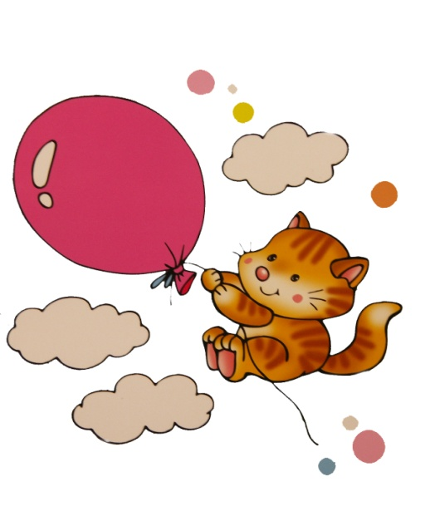  Детский сад №229  г. Новокузнецк

